PRINCIPIOS BÁSICOS

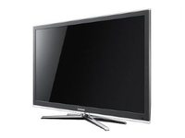

TELEVISORES LCD

Describiremos el funcionamiento de un televisor LCD típico, esta tecnología actualmente esta desplazando a los televisores de plasma y a los antiguos televisores de tubo de rayos catódicos, esta tecnología presenta grandes ventajas en cuanto a sus competidores debido a su forma física la cual se adapta a superficies planas como las paredes y su bajo consumo de energía eléctrica, aunque aun presenta una leve distorsión de imagen cuando se varia su ángulo de visión sobretodo en los tonos de colores.

Un televisor LCD al igual que otras tecnologías comparte algunas similitudes como es el hecho de la fuente de alimentación del tipo conmutado y la sintonía de canales de televisión, obviamente contiene circuitos exclusivos como el inversor de voltaje, el panel de visión LCD (pantalla) y las lámparas CCFL para iluminarlo por su lado contrario, aunque la iluminación posterior también se realiza con grupos de leds, este sistema brinda aun mas ahorro de energía eléctrica, beneficiando al medio ambiente.

Veamos en la siguiente figura los bloques típicos que componen un televisor LCD
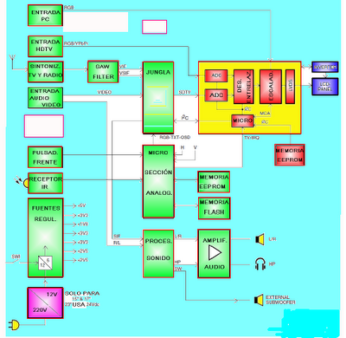

Al inicio tenemos las entradas de señales, algunas digitales y otras análogas, comúnmente se tiene una entrada para PC, entrada para televisión digital de alta definición, entradas de audio y video comunes o de alta resolución como son los puertos HDMI.

FUENTE DE ALIMENTACION:

Las fuentes de alimentación en los televisores LCD comúnmente son del tipo conmutado y guardan muchas similitudes con las fuentes de alimentación de los televisores de tubos de rayos catódicos, aunque algunas son solo reguladas linealmente debido a que estos televisores presentan un bajo consumo de energía en comparación a los televisores de plasma, que consumen una gran cantidad de energía sobretodo cuando se presentan imágenes muy brillantes.

En lo que si se diferencian es en los valores de tensiones que suministran a los circuitos, pues en los televisores LCD no se utilizan voltajes altos en la fuente como en los televisores de tubos de rayos catódicos los cuales suministran voltajes de hasta 180 voltios en televisores de pantalla grande, los valores típicos de tensión que entrega la fuente de un televisor LCD suelen ser del orden de +12 +9 +5v +3.3 +2..5 para televisores de pantallas entre los 7” y 17”, para los de pantallas grandes se suele utilizar aparte de estos un voltaje de 24v para alimentar el inversor de voltaje el cual ilumina las lámparas CCFL.
FALLOS:
Como todo circuito de potencia, las fuentes de alimentación se ven afectadas por el aumento de la temperatura, sobretodo en los semiconductores y el filtrado, se debe seguir los mismos principios de servicio usado en los televisores de TRC, aunque muchas veces los componentes de estas fuentes son bastante difícil de conseguir especialmente los semiconductores, por lo que la tendencia actual consiste en cambiar la fuente en su totalidad, como se utiliza en el servicio técnico de ordenadores.
EL SINTONIZADOR:

Este recibe la señal digital de TV, luego esta señal se dirige a una etapa de FI (frecuencia intermedia) donde se detecta y se separa las señales de video y de audio, la señal de audio ingresa a un procesador de sonido y luego se amplifica hacia los altavoces, el video requiere de un proceso mas complejo como veremos a continuación.

EL VIDEO:

El video puede ser entrelazado o progresivo, pero la pantalla solo funciona con la señal progresiva así que se necesita un circuito de desentrelazado para darle la forma correcta a la señal de video.
La señal digital y de escaneo progresivo presenta otro inconveniente, no esta ordenado en filas y columnas para poder ser enviadas al panel LCD del televisor, este proceso es realizado por otro circuito llamado ESCALADOR.

EL ESCALADOR:

Para el proceso de escalado y desentrelazado se requiere de memorias volátiles de alta velocidad, recuerde que se manejan señales de video en forma progresiva, en este sistema el video se compone de imágenes ya formadas que avanzan unas tras otras a una velocidad en que el ojo humano pueda percibirlas como imágenes en movimiento, las memorias guardan cada cuadro para ir enviándolo uno tras otro hacia la pantalla, el escalador es una memoria que guarda un software en el cual se le indica la manera como debe ordenar la imagen en cada píxel formado por las filas y columnas manejadas por transistores TFT (Thin Film Transistor) o transistor de película fina.

El escalador es susceptible de alteraciones en su software ya sea por envejecimiento o ruidos eléctricos en los circuitos adyacentes, por lo tanto es común que se deba reprogramar o actualizar cuando la imagen tiende a deformarse obviamente siempre y cuando sea este el motivo del fallo, también se puede actualizar cuando el fabricante libera una nueva versión del software con mejoras para la imagen, la programación del escalador debe realizarse a través de una interface de programación y obviamente se requiere de un software instalado en la computadora para poder enviar el archivo correspondiente al televisor.

Como la pantalla LCD puede ser un circuito muy grande para ser manejado directamente por la etapa de escalado, se requiere de un circuito adicional intermedio entre el escalado y el panel LCD, este circuito se conoce como LVDS, el cual es el encargado de dicha comunicación entre estas dos etapas, el circuito LVDS comúnmente se encuentra en el propio panel LCD del televisor.

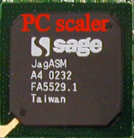

LA PANTALLA LCD:

Esta contiene celdas de cristal liquido entre dos laminas las cuales se oscurecen cuando las recorre una pequeña corriente eléctrica , a su vez estas contienen los filtros de color rojo verde y azul para formar toda la combinación de colores posibles, la pantalla LCD es activada por transistores TFT (thin film transistor) transistores de película fina los cuales activan o desactivan las celdas de cristal liquido organizados en filas y columnas, este conjunto forma el denominado píxel que se iluminara con el color respectivo según la combinación de los filtros rojo verde y azul, como la pantalla de LCD no posee luz propia esta debe ser iluminada por una o varias lámparas dependiendo de su tamaño estas lámparas son conocidas como lámparas de cátodo frío o CCFL, pero estas lámparas necesitan a la vez un circuito que las energice este se conoce con el nombre de inverter o inversor, esta técnica produce un defecto en la pantalla de LCD según el ángulo de visión en el que se le observe, ósea el punto neutro será cuando miremos la pantalla de frente y el defecto se producirá cuando miremos la pantalla de lado, aunque en los televisores LCD modernos este defecto esta prácticamente solucionado.

EL INVERSOR:

Este circuito consiste en un oscilador alimentado por 12 o 24 voltios DC el cual alimenta un transformador elevador o balasto a través de dos MOSFETS, para así producir en su salida un voltaje alto de alrededor de 1200 a 4000 voltios de voltaje AC para poder alimentar las lámparas CCFL las cuales iluminaran el panel LCD, dependiendo del tamaño de la pantalla pueden ser una dos o incluso hasta 16 lámparas en los TV de pantalla gigante, este circuito es vigilado constantemente por el microprocesador para que en caso de fallo de una de las lámparas o del propio inversor el microprocesador tome la decisión de llevar el televisor al estado de stand by hasta que el fallo sea solucionado.

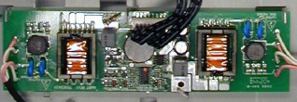

LAMPARAS CCFL:

Estas son como se menciono antes de cátodo frío contiene en su interior un gas que se ioniza cuando la lámpara es energizada produciendo un blanco neutro esto es muy importante porque incide específicamente en los tonos de los colores, funcionan a partir de una tensión AC de unos 600 voltios, se pueden usar una o varias según el tamaño de la pantalla, vienen en diferentes tamaños y formas y necesitan de un difusor de luz para poder esparcir su iluminación uniformemente sobre la pantalla, pueden ser accionadas por un inversor o estar apareadas (dos) con una solo salida, su comportamiento eléctrico es equivalente al de un valor de resistencia negativa.

Lámpara CCFL

REPARAR TV LCD
En la reparación de tv LCD, nos encontramos con diversos daños o fallos, pero la sección que mas tendencia tiene a fallar es el inversor o también conocido como inverter, este circuito en los tv LCD es el responsable de hacer iluminar las lámparas llamadas CCFL o de cátodo frío que sirven de iluminación trasera o backlight para poder observar con brillantez las imágenes en el tv LCD, es aquí donde centramos nuestra atención en este tutorial sobre la reparación de tv LCD, el inversor es un circuito conversor DC-AC donde se toma un voltaje bajo DC comúnmente 12-24v y después mediante un circuito oscilador se convertirá este voltaje en AC y de voltaje alto que dependerá del tipo de lámpara que vaya a excitar, también dependerá del tamaño en pulgadas del tv pues a mayor tamaño mayor cantidad de lámparas y de voltajes mas altos.

Inverter típico de un TV LCD

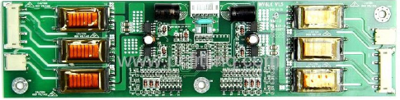

En la imagen podemos ver los diferentes componentes que forman el inverter del tv lcd

Los componentes principales son el circuito integrado el cual genera una señal u oscilación que después activara un circuito de potencia formado por transistores del tipo MOS-FETS y transformadores, este último conjunto de componentes excitaran finalmente las lámparas.

VOLTAJES:

La alimentación principal del inverter proviene de la fuente de alimentación, la cual esta presente en el momento del encendido del tv, o por lo menos la mayoría actúan de esta manera, el valor del voltaje dependerá del tamaño del tv LCD el cual estará entre los 12 y 24 voltios DC, comúnmente en las tarjetas estas señales pueden estar identificadas como VCC, VBL, o display CHI MEI. La salida del inverter es un voltaje AC de valores altos entre 1200 a 4000 voltios, hay que tener presente que la salida del inverter no se debe medir con el multímetro común para ello deberá usar un complemento como la punta para medir alta tensión.

SEÑALES:

En la reparación de tv LCD y específicamente en el inverter se debe tener en cuenta que para que este funcione correctamente, deberá cumplir con una serie de condiciones que están relacionadas con las señales de control entre el microprocesador y el inverter del tv LCD, estas señales tienen diversas funciones como calibración y protección, las de calibración están relacionadas con el ajuste de brillantez que brinden las lámparas, usualmente para esto encontramos la señal DIMMER o atenuador, esta señal determina que grado de iluminación deben dar las lámparas para mejorar el nivel de negro, pues es sabido por muchos que los tv LCD tienden a presentar un nivel grisáceo antes que un negro neutro.

Las señales de control están relacionadas con la activación y el buen funcionamiento del inverter, la mayoría de inverter en tv LCD poseen una línea de activación llamada BL_ON, (backlight on),ON OFF o ENABLE/DISABLE, se debe tener en cuenta que si esta línea no se activa el inversor no funcionara aunque reciba la alimentación correcta, o simplemente el tv LCD entrara en estado de protección, las líneas de protección se activan por diversas razones, como por ejemplo que una de las lámparas deje de funcionar, que uno o varios MOS-FETS se hayan puesto en corto o estén en circuito abierto, que un transformador o balasto este también en corto, aunque también puede pasar que la propia línea de protección se vaya a tierra por causa de un puerto averiado en el inverter o en el microprocesador, la línea de protección en los inverter de tv LCD se puede identificar como ERROR, INV_ERROR, INV_DISABLE o ERRROR OUT.

LA REPARACION:

Reparar el inverter de un tv LCD puede ser una tarea fácil o frustrante dependiendo del fallo, el fallo mas frecuente es la avería parcial o total de una de las lámparas, para solucionar este problema se debe tener un probador de lámparas CCFL, el inverter de un tv LCD en desuso, o inclusive el inversor de un scanner-fotocopiadora. Las peores fallos ocurren en los circuitos propios del inverter, suelen fallar los MOS-FETS que pueden ser independientes o estar encapsulados en grupos dentro de un circuito integrado, también fallan los transformadores o balastos colocando en corto uno de sus bobinados, y en menor medida falla el circuito oscilador aunque en los televisores de origen chino también suele fallar el filtrado sobretodo el capacitor grande de entre 1000 a 2200uf el cual filtra la alimentación de 12-24voltios.

MOS-FETS:

Medir un mos-fet es difícil pues hay una gran variedad de ellos, esencialmente debe medirse que no estén en corto las terminales drain y source, las cuales normalmente miden algunos ohmios, pero cuando están encapsulados como en un circuito integrado se debe recurrir a la hoja de datos o datasheet para ver los parámetros técnicos de estos.

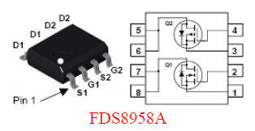

BALASTOS O TRANSFORMADORES:

No es recomendable medir su valor de resistencia con el multímetro, la mejor prueba es por oscilación ingresarle una señal y ver su salida.

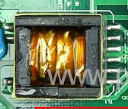

INTEGRADO OSCILADOR:

Se debe analizar como cualquier circuito integrado, lo mejor es buscar los datos técnicos y comprobar su funcionamiento.

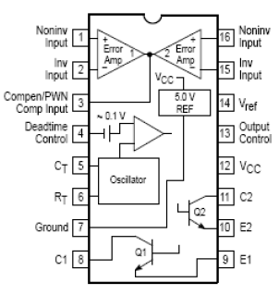

LAMPARAS CCFL:

Si se dañan lo único que queda por hacer es reemplazarla por el tipo y forma correcta igual a la original.
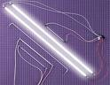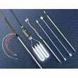

REPARANDO LAS LINEAS DE CONTROL:

Como se menciono antes una línea de control puede irse a tierra aun sin haber ningún problema en el inverter del tv LCD, la cual hará que el tv se proteja o actúe de una manera inusual como encender por un momento o periodo de tiempo y luego apagarse, un truco que puede dar resultado es ubicar que línea de control tiene un estado erróneo basándonos en el manual de servicio, y proceder a hacer lo siguiente: con una fuente de alimentación aparte, fijarla en 5 o 3.3 voltios DC y con una resistencia en serie de entre 4.7k y 470 ohmios inyectarla en el pin de control como por ejemplo la línea ENABLE/DISABLE o la línea ERROR, INV_ERROR, INV_DISABLE o ERRROR OUT, si el tv reacciona quiere decir que esa línea esta a tierra y la resistencia le devolverá el estado alto 5v o cercano a el, aunque aclaro que la línea de control puede tener lógica inversa activarse cuando ese pin cambia de bajo(0v) a alto (5v), luego si todo a salido bien soldar la resistencia en serie con el voltaje de stand by de la fuente de alimentación y la línea de control.

FALLOS FRECUENTES EN TV LCD
Vamos a ver algunas de los fallos mas frecuentes en televisores LCD, los cuales serán de gran utilidad y nos darán un indicio sobre la ubicación del componente o sección del televisor LCD averiada que estemos reparando en el momento.

EL INVERSOR:

Como hemos mencionado, esta es posiblemente la sección que más fallos presenta en los televisores LCD, debido a que este circuito debe generar un alto voltaje de mas de 1000 v.ac en su salida o salidas cuando se trata de iluminar varias lámparas CCFL, los síntomas que se presentan cuando esta sección falla son las siguientes.

1-El televisor enciende y unos pocos segundos después la imagen al parecer desaparece:

Decimos al parecer, pues como ya se ha mencionado antes las pantallas LCD no tienen luz propia, y el hecho de que no se vea la imagen no significa necesariamente que esta no este.

Causas:

Este síntoma se presenta cuando en el inversor o en las lámparas CCFL se ha presentado algún problema, entonces el sistema de protección se activa para evitar daños mayores en el circuito o en las lámparas CCFL.

Componentes Implicados:

En este circuito inversor falla muy frecuentemente el o los balastos (Transformadores), los Mosfets de potencia, el circuito integrado oscilador, condensadores electrolíticos, condensadores cerámicos de potencia.

2-El televisor no enciende:

Si el inversor presenta un corto circuito bastante notorio, el sistema de protección se activa y puede enviar un estado alto o bajo hacia un pin de control del microprocesador, con lo cual este no habilita el encendido y puede enviar alguna señalización a través de un Led, generando un código visual que representa anomalías en determinada sección del televisor LCD, este sistema se conoce popularmente como códigos de error.

LAMPARAS CCFL:

Estas lámparas tienen un promedio de vida de unas 60.000 horas de uso, pero pocas de ellas superan esa barrera de tiempo, la mayoría llegaran solo a la mitad o inclusive menos de ese periodo, su brillo se va desvaneciendo con el uso del televisor, el problema es que a veces se debilitan unas mas que otras y como la mayoría de los circuitos inversores cuentan con un detector de consumo de corriente, con el cual se detecta si una lámpara esta en circuito abierto o con baja iluminación, de ser así entonces la protección del inversor se activara apagando el inversor o todo el televisor.

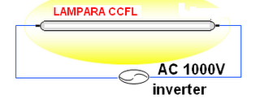

PROBLEMAS EN LA IMAGEN:

Pueden ser muy diversos los defectos mostrados en las pantallas LCD y provenir de diferentes puntos del televisor hasta el hecho de implicar a la propia pantalla LCD, recordemos que la pantalla usualmente contiene un circuito llamado LVDS el cual es una interface de control entre el panel LCD y la tarjeta principal del televisor, de no ser así el procesador de video tendría que tener mas de 1000 terminales para poder conducir los diferentes juegos de transistores TFT que componen al panel LCD.
Debido a la complejidad de este diseño, este circuito es propenso a sufrir gran variedad de fallos, algunos de ellos muy sutiles y otras bastante difíciles de resolver, veamos algunas de estos fallos.

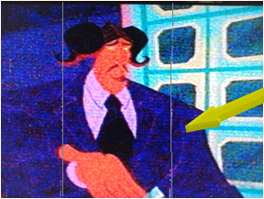

Líneas en la Imagen.

LINEAS EN LA IMAGEN:

Esta falla se puede presentar por varios motivos como, interferencias desde un aparato cercano al televisor, columna de transistores TFT interrumpida, mal transferencia LVDS, conectores flojos.

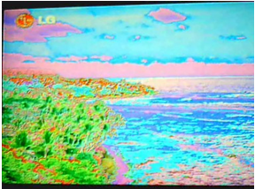
Defecto tipo mosaico.

IMAGEN CON EFECTO MOSAICO:

Esta fallo esta más relacionado con problemas en el procesador de video, escalador, mal transferencia LVDS, voltajes erróneos o problemas de Firmware.

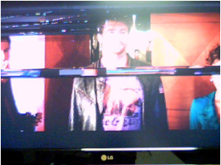
Defecto en sincronismos.

ALTERACION DEL SINCRONISMO:

Problema relacionado con el procesador de video, frecuente en circuitos integrados del tipo BGA (Ball Grill Array), se debe realizar el resoldado del IC con pistola de calor.

Mitad de la pantalla oscura.

SOLO SE OBSERVA LA MITAD DE LA PANTALLA:

Usualmente sucede cuando esta mal conectado el FLAT CONECTOR desde la tarjeta principal hacia el panel LCD

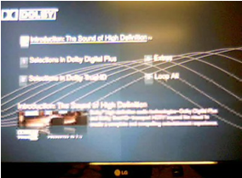
Mitad de la pantalla más tenue.

IMAGEN OSCURA DE UN LADO:

Baja emisión de una o varias lámparas CCFL, conectores LVDS flojos, problemas en el procesador de video.

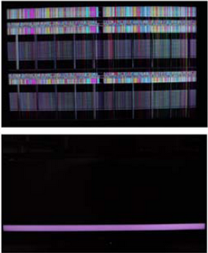
Barra de color en la pantalla LCD.

BARRAS DE COLOR EN LA PANTALLA:

Se debe usualmente a que el conector LVDS esta parcialmente movido o tiene líneas del mismo interrumpidas.

Patrón de barras en toda la pantalla LCD.

PATRON DE LINEAS REPETITIVAS:

Conector FLAT flojo, problemas en la tarjeta T-CON, relacionado con la mal transferencia de las señales LVDS.

INVERSOR Y LAMPARAS CCFL EN TV LCD
A veces encontrar un repuesto o componente electrónico para un aparato es bastante difícil, sobre todo si se trata de tecnologías relativamente nuevas como los televisores LCD.

Una de las secciones que mas falla en los televisores LCD, es sin duda la etapa del inversor y lámparas CCFL, esta sección es la encargada de generar la iluminación posterior del panel o pantalla LCD y en su terminología técnica original se conoce como (Backlight), se hace importante y necesario entonces conocer algunas técnicas utilizadas durante la reparación de estos televisores, que igualmente se pueden utilizar también en monitores LCD de computadoras.

Las técnicas consisten en utilizar componentes que estén disponibles a nuestro alrededor y que nos ayudaran en el diagnostico de un problema en el televisor o monitor LCD, y algunas de ellas nos darán una solución improvisada al problema cuando no se puedan adquirir los repuestos en el mercado electrónico, aunque se debe hacer la aclaración de que siempre será mejor reparar un equipo electrónico haciendo uso de componentes originales para dichos equipos provenientes del fabricante.

Los televisores y monitores LCD normalmente son fabricados en secciones, en este caso el inversor puede ser una tarjeta a parte del resto de circuitos, aunque en algunos modelos puede hacer parte de la fuente de alimentación o inclusive formar parte de una sola tarjeta llamada (Main Board) o tarjeta principal, en muy pocos casos se puede dar el hecho de que el inversor haga parte del propio panel LCD.

Las lámparas CCFL obviamente deben hacer parte del panel LCD, en la mayoría de los paneles LCD las lámparas son desmontables, pero en otros modelos las lámparas CCFL están integradas al propio panel LCD, por lo tanto se hace casi imposible sustituirlas, por lo cual ante esta situación solo queda reemplazar el panel LCD completo.

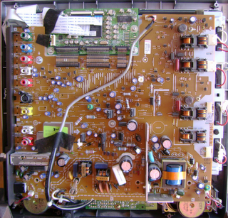
Inversor integrado en la tarjeta principal del televisor lcd

Vamos entonces a describir algunas técnicas o alternativas al momento de hacer un diagnostico o reparar un televisor LCD o monitor de computadora.

DIAGNOSTICO DEL INVERSOR Y LAMPARAS CCFL:

Cuando se sospecha que este conjunto de componentes ha fallado, una de las mejores maneras de diagnosticar el problema es tener otro inversor y al menos una lámpara CCFL, se puede utilizar los de otro televisor o monitor LCD, y otra alternativa bastante aceptable es la de utilizar el inversor y lámpara de un escáner en desuso, obviamente que tenga los componentes de nuestro interés en buen estado.
Con el inversor del escáner podemos alimentar cada una de las lámparas CCFL del televisor o monitor LCD, y así saber si alguna de ellas esta mala o presenta baja emisión de luz, igualmente se puede utilizar la lámpara del escáner para probar las salidas del inversor sospechoso.

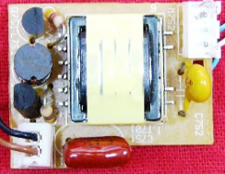
Inversor de escáner

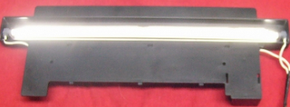
Lámpara de escáner

CUANDO FALLA UNA LAMPARA CCFL:

Ante esta situación lo mas lógico es reemplazar este componente por otro de las mismas características, pero se puede dar el caso de que la lámpara CCFL no se consigue en las tiendas electrónicas, no se pueden reemplazar, o el cliente no quiere asumir los costos altos que esto genera.
En el caso de que el televisor disponga de un panel o pantalla LCD de gran tamaño, se puede intentar reemplazar una de las lámparas averiadas por una simple resistencia o suma de ellas, también puede funcionar el agregado de un condensador cerámico o poliéster de alto voltaje, miremos sus valores a utilizar.

RESISTENCIA:

Se puede utilizar una resistencia de 47k (47.000 ohm) de 5 watts para pantallas LCD entre 15-26” y resistencia de 10 watts para pantallas LCD de entre 26 y 52”.

CONDENSADOR:

Utilizar un condensador de 100pf cerámico o poliéster a 2kv (2.000 voltios) para pantallas LCD de 15-26” y condensador de 100pf de 3kv (3.000) para pantallas de 26-52”.

NOTA:

Recordar que al hacer este tipo de modificaciones, la protección contra lámpara en corto puede no llegar a funcionar, por lo que seria bueno colocar un fusible de acción rápida de unos 500 mA en serie con la resistencia o el condensador para pantallas LCD pequeñas, y de 800 mA a 1 amperio para pantallas medianas y grandes.

ACTUALIZACION DE TV SAMSUNG
En esta oportunidad vamos a explicar como actualizar el firmware en algunos modelos de televisores LCD de SAMSUNG, con este procedimiento se pueden solucionar fallos en la imagen y en el audio en los modelos que poseen el chip MEDIATEK MT8202.

Para explicar el procedimiento vamos a tomar como ejemplo los modelos,
LN32R71BAX, LN32R81BX, LN26R71B en los que ocurre un fallo típico, el cual se manifiesta como una distorsión en el audio, llevando a pensar que se trata de una fallo en los circuitos de audio o en los altavoces, con la actualización del firmware usualmente se soluciona este problema.

Para realizar este procedimiento se necesitará de los siguientes elementos:

-El programa MTK TOOL.
-Un cable cruzado RS232C
-El archivo firmware indicado (T-NBDMNSA-service.bin).

Antes de comenzar con la actualización del firmware, se deberá colocar el televisor SAMSUNG en modo DEBUGGER, para hacer esto se debe ingresar en el modo de servicio con la secuencia MUTE 1, 8, 2 POWER estando el televisor en modo STAND BY, se vera una imagen como la siguiente,

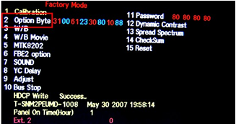

Después debemos elegir el ítem 2 (OPTION BYTES), luego veremos otra imagen como la siguiente,

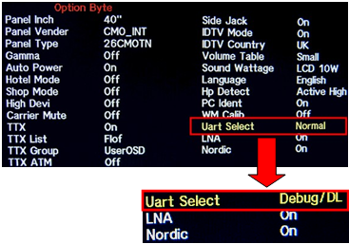

En esta parte elegir UART SELECT y cambiar entre sus opciones por DEBUG/DL. Con esto el televisor SAMSUNG queda preparado para recibir la actualización del nuevo firmware.

COMO HACER LA ACTUALIZACION
1- Colocar el televisor en modo stand by
2- Conecte el cable RS232C entre la computadora y la Terminal SERVICE, que se encuentra en la parte posterior del televisor, tal cual se muestra en la siguiente imagen,
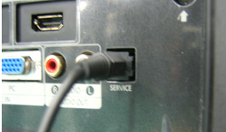

3- Abrir el programa MTK TOOL

4- Presionar el botón BROWSER y seleccionar el archivo firmware correspondiente.

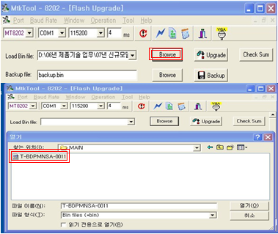

5-En la configuración del programa debe elegirse el chip MT8202, COM1, 115200, 4ms, luego hacer clic en UPGRADE.

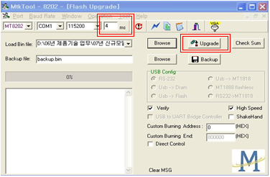

6-La barra de progreso empieza a avanzar, espere a que llegue al 100%, durante el proceso no debe desconectar el televisor y/o el cable RS232C, si todo sale bien vera una imagen como la siguiente,

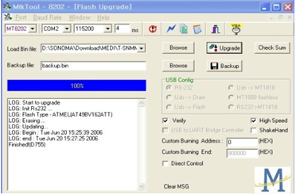

7- Desconecte el televisor de la toma AC, desconecte el cable RS232C y espere unos 20 seg. antes de volver a conectar el televisor, con estos pasos el televisor funcionará con la nueva versión de firmware.
NOTA: Antes de realizar cualquier proceso de actualización de firmware, es recomendable hacer una copia del firmware original del aparato por si algo sale mal, entonces simplemente le volvemos a grabar el firmware original y dejamos el aparato como estaba antes, para hacer la copia simplemente siga los mismos pasos descritos anteriormente, pero entonces haremos clic en BACKUP y no en UPGRADE.

ACTUALIZACION TV SHARP AQUOS POR CABLE RS232C
Otros modelos de televisores SHARP AQUOS, deben ser actualizados a través de un cable RS 232C sin interface, para ello se requiere del uso de un programa llamado M16versionUp, con el cual se descarga el firmware al televisor.
Veamos una lista de modelos de televisores SHARP AQUOS actualizables a través de SD CARD o cable RS 232C.
LC26D4U
LC26D5U
LC26D7U
LC26DA5U
LC26DU5
LC26GA4U
LC26GA5U
LC26GD6U
LC26SH10U
LC26SH20U
LC32BD60U
LC32D4U
LC32D5U
LC32D6U
LC32D7U
LC32D41U
LC32D42U
LC32D43U
LC32D44U
LC32D47UT
LC32D50U
LC32D62U
LC32D64U
LC32DA5U
LC32E67U
LC32G4U
LC32GA5U
LC32GD4U
LC32GD6U
LC32GP3UB
LC32GP3UR
LC32GP3UW
LC32HT1U
LC32HT3U
LC32LE700UN
LC32M44L
LC32SB21U
LC32SB23U
LC32SB24U
LC32SB27UT
LC32SB220U
LC32SH10U
LC32SH20U
LC37BD60U
LC37D4U
LC37D5U
LC37D6U
LC37D7U
LC37D40U
LC37D42U
LC37D43U
LC37D44U
LC37D62U
LC37D64U
LC37D90U
LC37DB5U
LC37G4U
LC37GD4U
PROCESO DE ACTUALIZACION:
Desconecte el televisor de la toma AC, retire cualquier otra conexión y memorias USB.
1- Ejecute el programa M16version UP, vera una imagen como la siguiente:
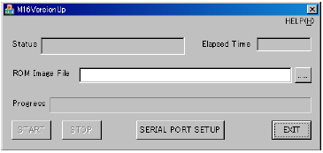

2- hacer clic en el botón para navegar por las carpetas, elija el archivo firmware indicado para cada modelo.

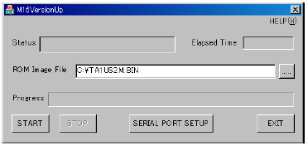
3- Ahora presione START, vera el mensaje INITIATED en la barra STATUS.
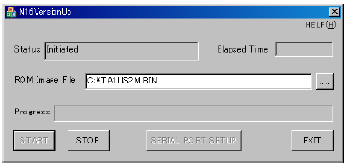

4- Presione y mantenga presionado el botón RESET, ahora conecte el cable AC.

5- Confirme que la barra STATUS cambia a ERASING, y que el contador empieza a correr.

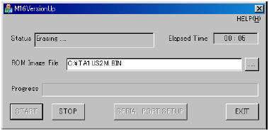

6- Un par de segundos después STATUS cambia a WRITING, la barra de progreso avanza y el LED en el TV empieza a parpadear lentamente.

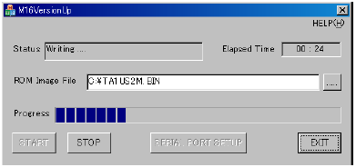

7- Cuando la actualización finalice vera una ventana de confirmación como esta.

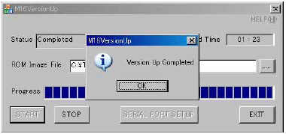

8- Cierre el programa, apague el televisor, desconecte el cable RS 232C y enciéndalo, el televisor funcionará con el nuevo firmware.

ACTUALIZACION DE TV SHARP
Continuando con el tema de actualizaciones de firmware para televisores, vamos a ver a continuación como actualizar el firmware de los televisores LCD SHARP de las series D4 y D6, algo curioso en esos televisores es que la actualización se hace a través de una memoria SD CARD, el puerto de esta memoria se encuentra en uno de sus lados, también los modelos de esta serie cuentan con un botón de reset.

¿CUANDO SE DEBE REALIZAR UNA ACTUALIZACION DE FIRMWARE?:

En los televisores SHARP LCD, se debe realizar cuando se cambian secciones importantes del televisor o cuando se presentan anomalías en la imagen como líneas, alteraciones del color o del audio, cuando la imagen solo se observa en determinada área del panel LCD.

RECOMENDACIONES ANTES DEL PROCEDIMIENTO:

No realice una actualización de firmware si no esta seguro de cómo hacer el procedimiento, por ninguna razón se debe interrumpir el proceso de actualización del firmware, por lo tanto no realice este proceso durante tormentas eléctricas o en sectores que tengan interrupciones eléctricas reiteradamente, por seguridad utilice una UPS de las utilizadas en los ordenadores.

¿QUE NECESITO PARA HACER LA ACTUALIZACION?:

Para realizar la actualización del firmware en esta serie de televisores SHARP, se necesitará de:
-Una memoria SD CARD formateada (FAT), con el archivo del firmware el cual debe ser el único contenido presente en la SD CARD, y no debe estar contenido en una carpeta.
-También necesitará de un clip o una herramienta puntiaguda cuyo diámetro permita su inserción dentro del orificio en donde se encuentra el botón de reset, ubicado en la parte posterior del televisor.
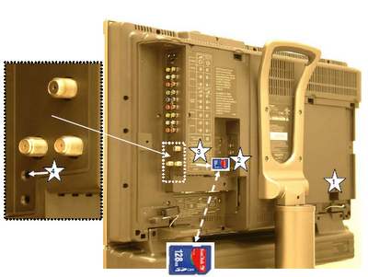
Como insertar la SD CARD y el botón RESET.

REALIZANDO LA ACTUALIZACION
1- Desconectar el televisor de la toma AC, al igual que el cable de la antena y cualquier SD CARD insertada, también cualquier cable de audio y video.
2- Insertar la SD CARD que contiene el archivo firmware indicado.
3- Presionar el botón RESET y manténgalo presionado.
4- Conectar el televisor a la toma AC.
5- Espere 10 segundos y después libere el botón de RESET, el televisor se encenderá automáticamente, la imagen con el proceso de actualización aparecerá en unos 15 a 45 segundos.
6- Cuando termine el proceso de actualización se vera una imagen como la siguiente.
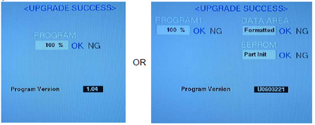
Imagen durante el proceso de actualización.
7- Desconectar el televisor de la toma AC
8- Retirar la SD CARD del televisor.
9- Presionar los botones VOLUME DOWN e INPUT y manténgalos presionados.
10- Conectar el televisor a la toma AC.
11- Esperar 10 segundos y libere los botones.
12- Se observa la letra K de color blanco en el televisor.
13- Presionar los botones VOLUME DOWN y CHANNEL DOWN, mantenerlos presionados hasta que aparezca el menú de servicio.
14-Verificar que la versión de firmware instalada sea la misma que contiene la memoria SD CARD.
15- Usando el control remoto presionar el botón DOWN SELECT una sola vez, una línea del menú resaltada aparece como se ve en la figura.

16- Utilizando el control remoto, presionar el botón VOLUME UP una sola vez y luego presionar ENTER.
17- Cuando en el televisor se muestre la frase “INDUSTRY INIT SUCCESS”, desconectar el televisor de la toma AC, cuando lo encienda nuevamente el televisor estará actualizado con el nuevo firmware.

ACTUALIZACION TV SONY BRAVIA CHASIS AZ1L/H
Continuamos con la actualización de televisores SONY BRAVIA, esta vez vamos a explicar como actualizar el firmware en los modelos que hacen parte del chasis AZ1L/H
Veamos primero en que modelos de televisores SONY BRAVIA aplica la siguiente guía:
CHASIS AZ1H
-XBR-40LX900
-XBR-46LX900
-XBR-52LX900
-XBR-60LX900
-XBR-52LX905
CHASIS AZ1HS
-KDL-46NX800
-KDL-52NX800
-KDL-60NX800
-KDL-46NX900
-KDL-52NX900
-KDL-46NX901
-KDL-52NX901
-KDL-60NX901
-KDL-40NX700
-KDL-46NX700
-KDL-52NX700
-KDL-60NX700
-KDL-40NX705
-KDL-46NX705
CHASIS AZ1L
-KDL-40HX800
-KDL-46HX800
-KDL-55HX800
-KDL-40HX701
-KDL-46HX701
-KDL-55HX701
-KDL-32EX700
-KDL-46EX700
-KDL-52EX700
-KDL-60EX700
-KDL-46EX701
-KDL-52EX701
-KDL-60EX701
-KDL-32EX703
-KDL-46EX703
-KDL-52EX703
-KDL-60EX703
CHASIS AZ1LD
-KDL-52HX900
-XBR-46HX900
-XBR-46HX909
-XBR-52HX909
¿CUANDO SE DEBE ACTUALIZAR EL FIRMWARE?
El firmware se debe actualizar cuando se cambia la tarjeta BUHS/BAL (se debe ajustar el destino y el segmento), también cuando se cambia el panel LCD, o se observan irregularidades en la imagen, comprobando antes puntos básicos como voltajes, conexiones, cableado etc.

La tarjeta T-CON que hace parte del panel LCD, posee en sus circuitos una memoria que tiene un dato de identificación, el cual debe ser detectado para que el nuevo panel LCD pueda funcionar de manera correcta, frente a esta situación también es necesario actualizar el firmware, si esto no sucede no se vera ninguna imagen en el TV y además los led ámbar y verde permanecerán parpadeando indicando este error en particular. (Panel detect error).

PROCEDIMIENTO DE ACTUALIZACION:

1-Apague el televisor y desconéctelo de la toma AC, espere unos 5 minutos para que los condensadores de la fuente se descarguen completamente.

2-Retire todo tipo de cable que este conectado al TV como audio y video, antena e Internet.

3-Conecte la memoria USB que contiene el archivo firmware, este no debe estar en carpeta, ni acompañado de otros archivos, la memoria debe ser de preferencia SONY formateada como FAT32, aunque e usado memoria KINGSTON sin ningún problema, además la memoria preferiblemente debe ser de 1gb o menos.

4-Conecte y encienda el televisor.

5- La actualización comenzara automáticamente, después de aproximadamente 1 minuto el televisor se apagara quedando en stand by, no desconecte la memoria ni el televisor, los led parpadean indicando que la actualización esta en curso.

6- Después de terminar la actualización, el televisor se encenderá de manera automática.

7- Retire la memoria USB, el televisor ya esta actualizado con el nuevo firmware.

COMO CAMBIAR LA TARJETA BUHS/BAL:

Como esta tarjeta es común entre las diferentes categorías del mismo chasis, se debe ajustar dos parámetros en el modo de servicio para que pueda funcionar e interactuar con el panel LCD, estos dos parámetros son llamados (a.Segmento) y (b.destino), veamos como se hace este procedimiento:

1- Con el televisor en stand by, teclear DISPLAY, 5, VOLUME +, POWER, ingresará al modo de servicio y vera una imagen como se muestra a continuación.

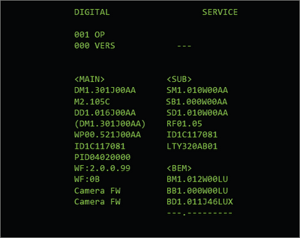

2- Con el botón OPTION o JUMP, se cambia entre secciones del menú de servicio.

3- Para ajustar el segmento (debe obtener el dato según el modelo) utilice los botones 2 y 5 para seleccionar la categoría MODEL, con los botones 1 y 4 seleccione el submenú SEG, con los botones 3 y 6 cambia el dato en SEG.

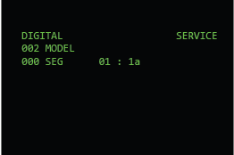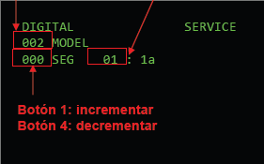
Ajuste del parámetro SEG

4-Para guardar los datos presione ENTER.

5- Para ajustar el Destino, presione 2 y 5 para seleccionar la categoría MODEL, presione 1 y 4 para elegir el submenú DEST, con 3 y 6 cambia el valor de DEST

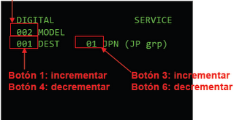

Ajuste del parámetro DEST

6-Para guardar los cambios presione ENTER

NOTA: Cuidado con el parámetro DEST, si lo ajusta equivocadamente se puede bloquear la tarjeta BUHS/BAL y tendrá que reemplazar la tarjeta por otra.

COMO ACTUALIZAR TV SONY BRAVIA POR USB
Vamos a describir la forma de actualizar el FIRMWARE en los televisores SONY de la línea BRAVIA, estos modelos de televisores deben ser actualizados a través de su puerto USB, obviamente utilizando una memoria USB con el archivo adecuado, veamos para que modelos de TV SONY BRAVIA aplica este procedimiento de actualización.

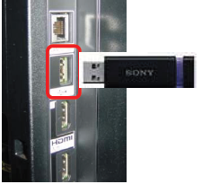

Puerto usb de televisor SONY BRAVIA

MODELOS CORRESPONDIENTES:

-KLV-26L500A

-KLV-32L500A

-KLV-37L500A

Ahora veamos en que situaciones se debe aplicar el procedimiento de actualización en los televisores SONY BRAVIA.

SINTOMAS RELACIONADOS CON PROBLEMAS DE FIRMWARE

-NO ENCIENDE

-ENCIENDE PERO NO HAY IMAGEN EN EL PANEL LCD

-SE VEN RAYAS EN LA IMAGEN

-FUNCIONAMIENTO INTERMITENTE

Aunque también debe tenerse en cuenta que la actualización del firmware en los televisores SONY BRAVIA, debe realizarse también cuando se cambia algunos componentes como el panel LCD y la board BT2.

PROCEDIMIENTO DE ACTUALIZACION DEL FIRMWARE EN SONY BRAVIA:

Es muy importante que antes de hacer este procedimiento, revisar estos aspectos del televisor SONY BRAVIA que es objeto de reparación.

-VERIFICAR LA VERSION DE FIRMWARE EN LA PARTE POSTERIOR DEL TV

-UTILICE UNA MEMORIA USB SONY PREFERIBLEMENTE

-POR SEGURIDAD CONECTE EL TV A UNA UPS.

-NO HAGA ESTE PROCEDIMIENTO DURANTE TORMENTAS ELECTRICAS.

Después de verificar todos los aspectos anteriores, ya podemos proceder con la actualización.

1-FORMATEAR LA MEMORIA USB:

Se debe formatear la memoria USB como se muestra en la imagen, utilice preferiblemente una memoria de menos de 1gb de capacidad y es recomendable que sea SONY, para asegurar la compatibilidad entre dispositivos.

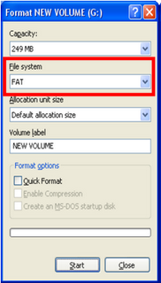

2- EL ARCHIVO:

Después de formatear la memoria USB grabar en ella el archivo de actualización solamente, sin ningún otro contenido y no coloque el archivo en carpeta.

3- DESCONECTAR EL TV DE LA TOMA AC

4-CONECTAR LA MEMORIA USB:

No la debe retirar durante el procedimiento de actualización del firmware.

5-CONECTAR EL TV A LA TOMA AC Y ENCIENDA EL TELEVISOR.

6- OBSERVAR LOS LED:

Los led deben parpadear simultáneamente, esto indica que la actualización se esta ejecutando.

7-TIEMPO DE LA ACTUALIZACION:

Después de aproximadamente 4 minutos los led permanecerán encendidos, esto indica que el proceso de actualización ha terminado.

8-DESCONECTAR EL TV DE LA TOMA AC.

9-RETIRE LA MEMORIA USB DEL TELEVISOR.

10-EL TELEVISOR HA SIDO ACTUALIZADO.

